Algoritmo | Descripción | Pros | Contras
Búsqueda en Amplitud (BFS) | Explora nivel por nivel, garantizando encontrar el camino más corto en términos del número de pasos. | Óptimo (encuentra el camino más corto). | Puede ser ineficiente en laberintos grandes (mucha memoria).
Búsqueda en Profundidad (DFS) | Explora lo más profundo posible a lo largo de una rama antes de retroceder (backtracking). | Bajo uso de memoria (utiliza una pila). | No garantiza el camino más corto; puede quedar "atascado" explorando un camino muy largo o incorrecto.
Búsqueda Bidireccional (BDS) | Ejecuta BFS/DFS simultáneamente desde la Entrada ('E') y la Salida ('S') hasta que las búsquedas se encuentran en un nodo común. | Suele ser mucho más rápido que BFS/DFS unilaterales, especialmente en laberintos grandes. | Más complejo de implementar y coordinar las dos búsquedas.

PASO 1:
Antes de aplicar cualquier algoritmo de búsqueda debemos asegurarnos de que el método get_graph() en P1_MazeLoader.py modela correctamente el laberinto como un grafo.
Un grafo de laberinto se define de la siguiente manera:
- Nodos (Vértices): Cada celda transitable del laberinto (espacio vacío ' ', Entrada 'E', Salida 'S') es un nodo. Una celda se puede representar como una tupla.
- Aristas (Conexiones): Hay una arista entre dos nodos si las celdas correspondientes son adyacentes (arriba, abajo, izquierda, derecha) y ambas son transitables.
PASO 2:
Se implementa la solución basada en el algoritmo A* para resolver laberintos en el script P1_Solver.py, este será importado en el archivo base P1.py. Se utilizará el módulo heapq de Python para implementar una cola de paridad que es indispensable para el algoritmo A*. La heurística implementada es la distancia Manhattan entre dos nodos.
PASO 3:
Comparar el rendimiento del algoritmo A* (búsqueda informada) y el algoritmo de búsqueda en amplitud (BFS – búsqueda no informada).

Resultado laberinto 1:
Notaste que A* encontró un camino de 14 pasos y BFS uno de 15 pasos. Esto es inusual.
- Tanto A* (con heurística Manhattan) como BFS deberían encontrar la misma longitud de camino más corto en un grafo no ponderado.
- Diagnóstico: Esto sugiere que hay un error en la implementación de BFS o A*, o en el reconstruct_path, haciendo que uno de los dos no sea óptimo o cuente mal los pasos.
• Tiempo (0.0000 ms): Ambos tiempos son ms. Esto sucede porque el laberinto es muy pequeño (solo 14 o 15 pasos). Los algoritmos son tan rápidos que la resolución ocurre en menos de un milisegundo.
- Para ver diferencias de tiempo: Necesitarías un laberinto mucho más grande (por ejemplo, ) o ejecutar cada algoritmo miles de veces y promediar el tiempo (time.perf_counter o time.process_time pueden ser más precisos que time.time).

Laberinto 1:
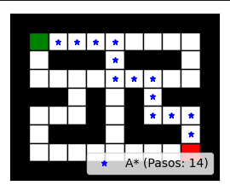
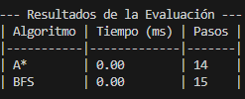
Laberinto 2:
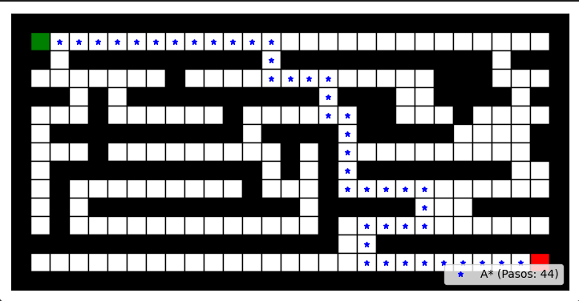
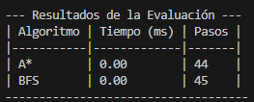
Laberinto 3:
